Портрет Якуба Коласа
Экспонат школьного музея

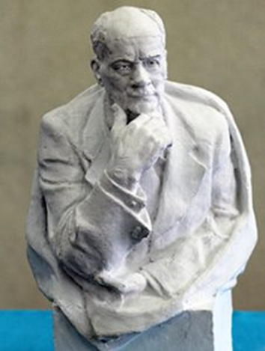

Портрет Якуба Коласа
Из фонда музея-мемориала Заира Азгура в Минске

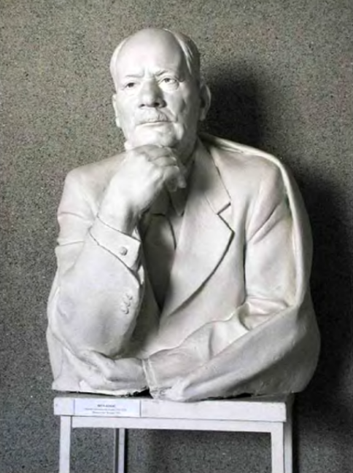

Портрет Якуба Коласа
Памятник песняру на площади в Минске

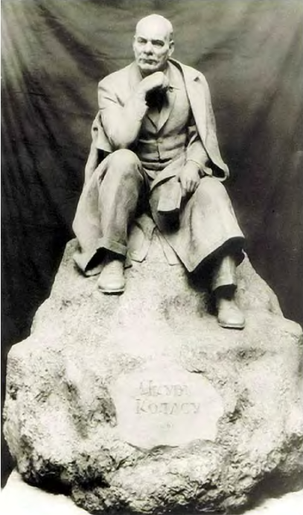
Сымон-музыка
Экспонат школьного музея

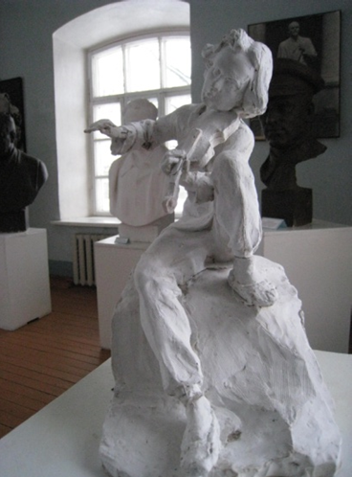

Скульптурная группа ”Сымон-музыка и Ганна“
Фрагмент скульптурной композиции на площади Якуба Коласа в Минске

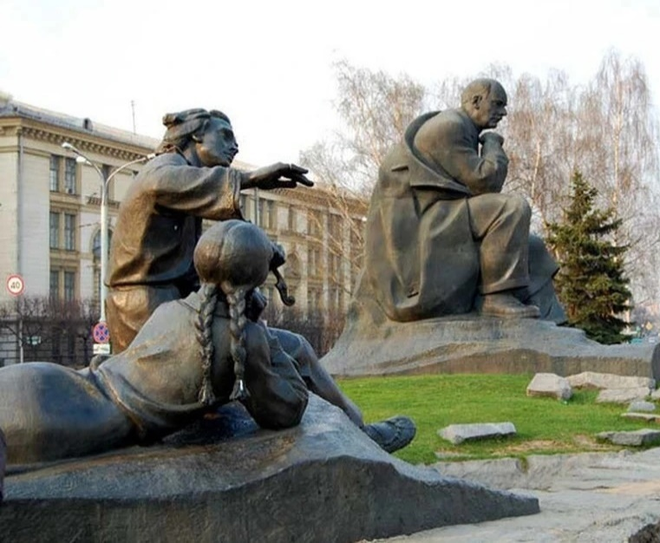

Валерия Алтуфьева, внучка художника В.Алтуфьева,
модель, с которой Азгур лепил портрет Ганны

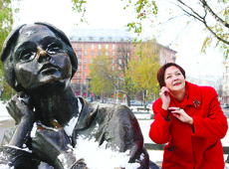

Сымон-музыка
Фрагмент скульптурной композиции на площади Якуба Коласа в Минске

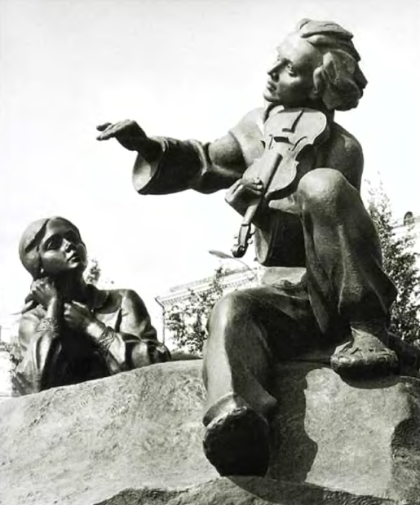

Скульптурная группа Дед Талаш и Панас.
Фрагмент памятника Якубу Коласу на площади его имени в Минске.
Возле памятника сын Талаша Дмитрий. 1972

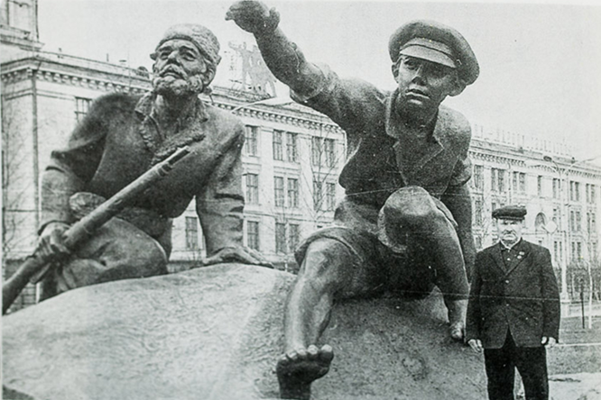

Панас, сын деда Талаша
этюд к памятнику Якубу Коласу,
экспонат школьного музея

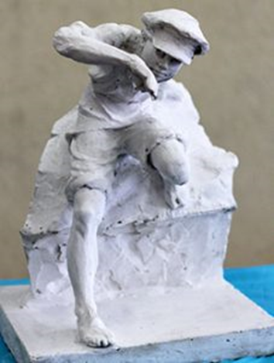

Портрет деда Талаша, 1942

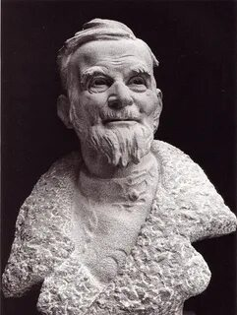

Якуб Колас и дед Талаш
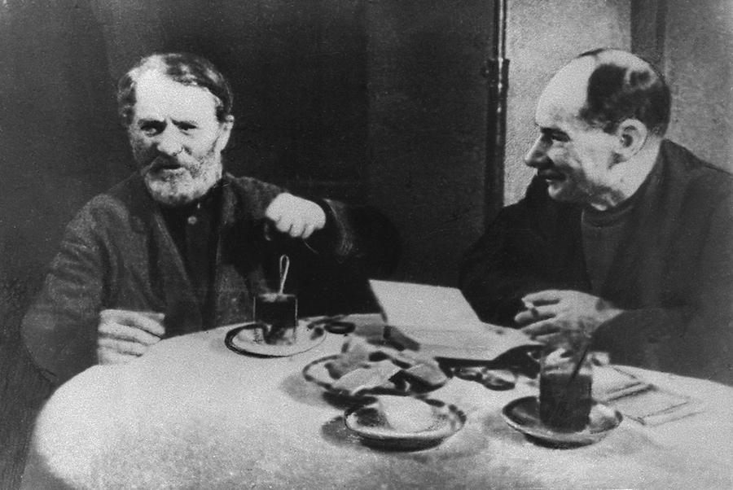

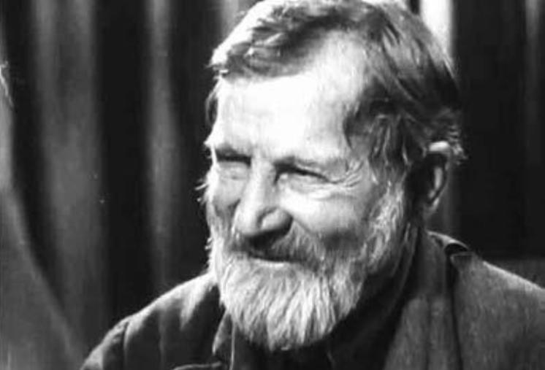

Василий Талаш
Фото военных лет

